Абай атындағы ЖОББМ –де құқық бұзушылықтың алдын алу бойынша атқарылған жұмыстар

№ | Мектеп атауы | Өткізілген шаралар атауы, қысқаша сипаттамасы | Қамтылған оқушы саны | Фото есеп
1 | Абай ат.ЖОББМ | 1.7-11 кластарда «Құқық – әдептілік бастауы», «Құқық бұзушылықтың алдын алу»тақырыптарында тәрбие сағаттары өткізілді. Жасөспірімдер арасында құқықбұзушылық туралы презентациялар көрсетіп, түсіндіру жұмыстары жүргізілді.  2.5-6 класс оқушыларынан құқық бұзушылықтың алдын – алу мақсатында сауалнама алынды.  3. Мектеп мұғалімдері оқушылары кәмелетке толмағандардың түнгі уақытта жүрумеуін болдырмау мақсатында рейдттік шаралар ұйымдастырды. | 49  22 | 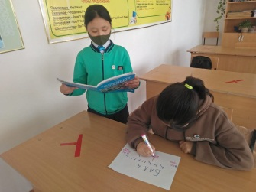  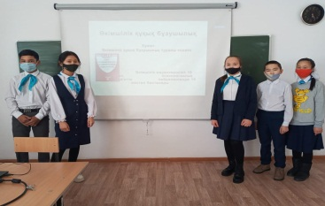  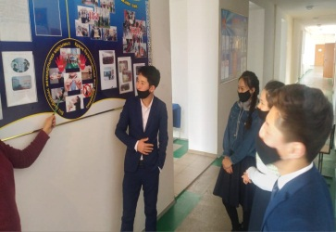  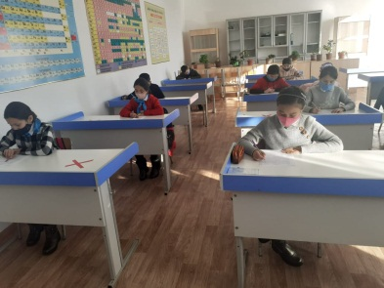

Мектеп директорының тәрбие ісінің орынбасары: А.К.Калиева

